<profile>
<!--profile的id-->
<id>dev</id>
<repositories>
<repository>
<!--仓库id，repositories可以配置多个仓库，保证id不重复-->
<id>nexus</id>
<!--仓库地址，即nexus仓库组的地址-->
<url>http://localhost:8081/nexus/content/groups/public/</url>
<!--是否下载releases构件-->
<releases>
<enabled>true</enabled>
</releases>
<!--是否下载snapshots构件-->
<snapshots>
<enabled>true</enabled>
</snapshots>
</repository>
</repositories>
<pluginRepositories>
<!-- 插件仓库，maven的运行依赖插件，也需要从私服下载插件 -->
<pluginRepository>
<!-- 插件仓库的id不允许重复，如果重复后边配置会覆盖前边 -->
<id>public</id>
<name>Public Repositories</name>
<url>http://localhost:8081/nexus/content/groups/public/</url>
</pluginRepository>
</pluginRepositories>
</profile>

使用profile定义仓库需要激活才可生效。

<activeProfiles>
<activeProfile>dev</activeProfile>
</activeProfiles>

3、测试从私服下载jar包
测试1：局域网环境或本地网络即可
在dao工程中添加model工程的依赖，删除本地仓库中model工程，执行update dependencies之后。
观察控制台：
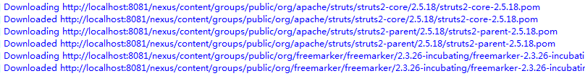
项目先从本地仓库找model，找不到从私服找，由于之前执行deploy将model部署到私服中，所以成功从私服下载model并在本地仓库保存一份。
如果此时删除私服中的model，执行update dependencies之后是否正常？
如果将本地仓库的model和私服的model全部删除是否正常？

测试2：需要互联网环境
在项目的pom.xml添加一个依赖，此依赖在本地仓库和私服都不存在，maven会先从本地仓库找，本地仓库没有再从私服找，私服没有再去中央仓库下载，jar包下载成功在私服、本地仓库分别存储一份。

